Cenni storici su piazza della Repubblica a Ferrara (a cura di Francesco Scafuri)

Nel 1506 avvenne un fatto importante per ricostruire la storia dell’area, poiché quell’anno per ordine di Alfonso I d’Este fu costruita, di fronte alla chiesa di San Giuliano (1405), una grande Beccheria (cioè una macelleria). Come si evince da un documento pubblicato dallo storico Adriano Franceschini, su quel terreno in precedenza sorgevano le cantine del duca, i forni e gli uffici della Gabella Grande e delle Biade. L’ampia costruzione soppiantò una macelleria ancora più antica, ubicata sotto i volti della “via Coperta”, cioè l’edificio costruito a partire dal 1471 che unisce il palazzo Ducale (ora Municipale) al Castello Estense, più volte trasformato nei secoli.

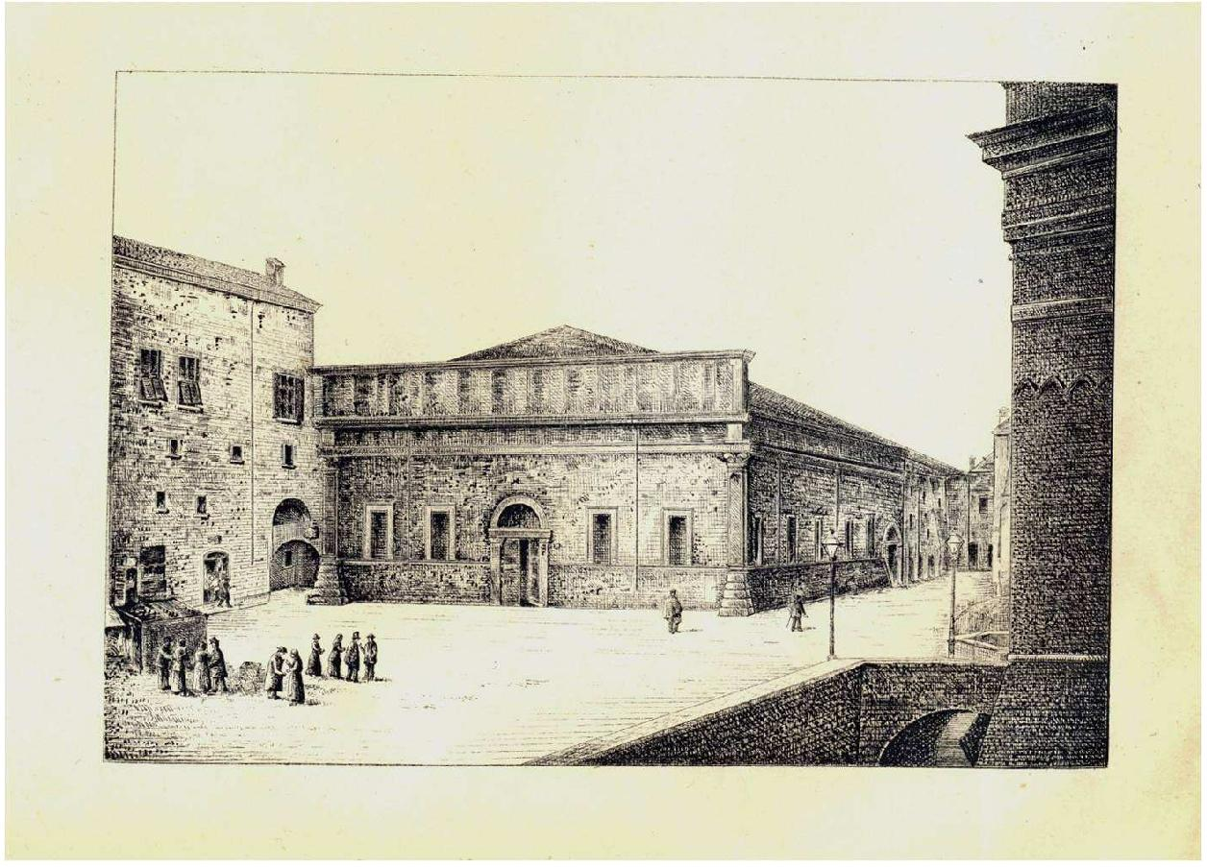
(La Beccheria)

A volte per errore “nell’edificio della Beccheria è stato identificato l’Arsenale delle Artiglierie, o Grande Fonderia Estense, che sorgeva in realtà a poca distanza.”
La “Beccaria maggiore” o “Beccheria Grande”, come spesso veniva denominata nel corso del Settecento e dell’Ottocento, occupava gran parte dell’attuale piazza della Repubblica e fu destinata fin dall’origine ad attività di macellazione dei bovini, ovini e vendita di carne. La Beccheria aveva più l’aspetto di un tempio che di un mattatoio, poiché era divisa all’interno in tre navate da due ordini di colonne in cotto con capitelli e basi di marmo di stile ionico, con diverse botteghe. Era nobilitata persino da un affresco del Bastianino di soggetto sacro, poi distrutto dalle intemperie probabilmente già nella prima metà dell’Ottocento.
Nelle vicinanze della Beccheria, soprattutto a partire dal XVIII secolo, sorsero numerose osterie e locande, come l’ostello dell’Annunziata (ancora oggi destinato ad albergo).
Come testimoniano le piante storiche ottocentesche, delimitavano la Beccheria la via dell’Arsenale a nord, la via della Luna a ovest, la “piazza dei Pollajoli” (oggi piazza Castello) a est e la “strada delle Pecore” a sud, all’imbocco della quale c’era un cavalcavia. Probabilmente quest’ultima via doveva il suo nome al passaggio delle pecore condotte al mattatoio; tale strada era molto stretta, anche perché si addossavano all’edificio della Beccheria “cinque bottegucce” che, rendendo difficile il passaggio, furono demolite nel 1843.
Verso la metà dell’Ottocento fu sospeso il commercio della carne, cosicché la Beccheria, nonostante si trovasse in cattivo stato manutentivo, venne adibita ancora per qualche tempo alla vendita al minuto del pesce, ma poi fu completamente distrutta nel 1893.
Due anni dopo su quell’area venne aperta una piazzetta con giardinetto dedicata a Torquato Tasso, in occasione della commemorazione del terzo Centenario della morte del grande poeta (avvenuta a Roma il 25 aprile 1595).
Nel 1927, al centro di quella piazzetta (che oggi conosciamo come piazza della Repubblica), fu trasferito il monumento a Vittorio Emanuele II, che prima era sul sagrato della Cattedrale, così la piazza di fianco alla chiesa di S. Giuliano venne ribattezzata “piazza Vittorio Emanuele”. Il monumento, opera in bronzo con basamento in materiale lapideo, era stato realizzato nel 1889 dallo scultore Giulio Monteverde (Bistagno, Alessandria, 8 ottobre 1837 – Roma, 3 ottobre 1917).

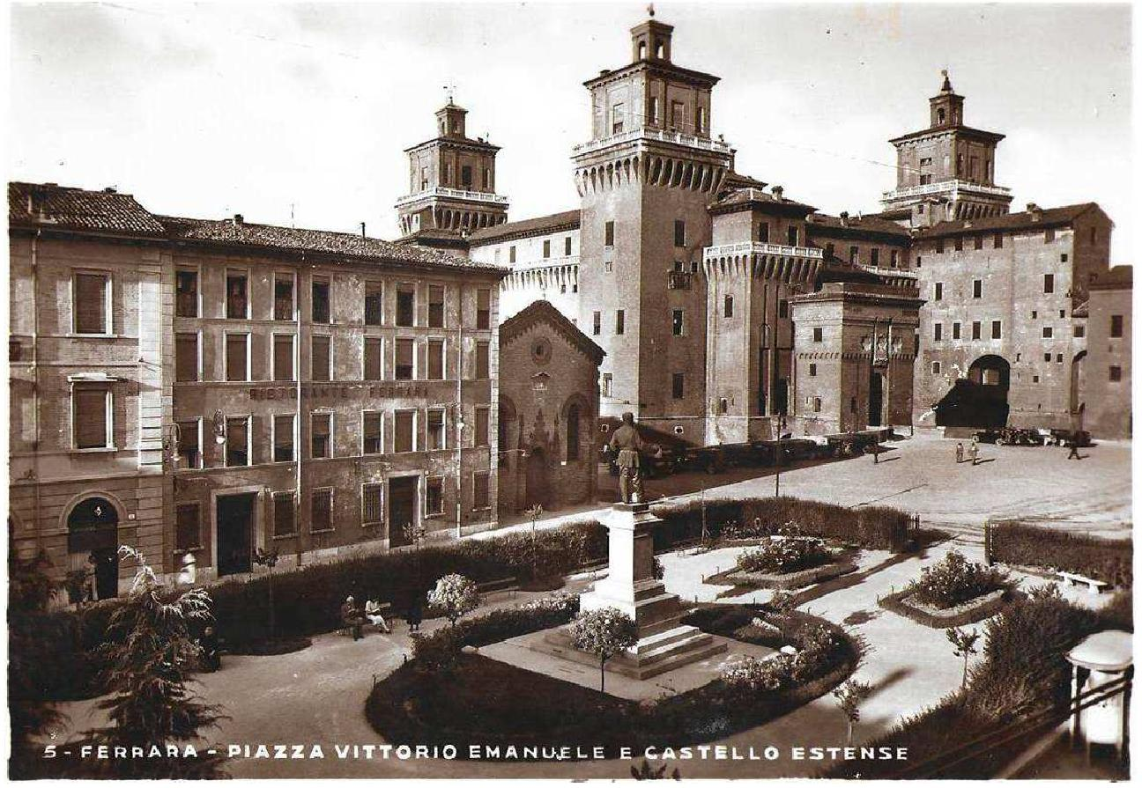
(Piazza Vittorio Emanuele)

Nell’immediato secondo dopoguerra, deposta la statua, l’area fu nuovamente ridotta a giardino, con una fontana nel mezzo, quindi denominata piazza della Repubblica. Ora la statua di Vittorio Emanuele II si trova nel cortile interno del nostro Museo del Risorgimento e della Resistenza.
Da una foto del 1972 si evince che la fontana era costituita da una vasca in muratura con cornice in materiale lapideo: lungo il suo perimetro fuoriuscivano dagli ugelli diversi zampilli d’acqua, mentre da un ugello centrale sgorgava uno spruzzo di maggiore altezza.
Con l’ultimo importante intervento del 2004, il Comune di Ferrara ha riqualificato l’intera piazza compreso il giardino, inoltre ha recuperato la fontana e la vasca (in seguito di nuovo chiusa e interrata), predisposto nuove pavimentazioni e sostituito i punti luce in tutta l’area.
A testimonianza della presenza della Beccheria e di altri antichi manufatti, nonché delle varie stratificazioni
storiche, nell’ambito degli scavi effettuati agli inizi del 2020 dalla società Hera in prossimità del giardino di
piazza Repubblica (lato verso piazza Castello), sono stati reperiti, tra l’altro, resti di murature e ceramiche rinascimentali, attualmente allo studio della competente Soprintendenza.

